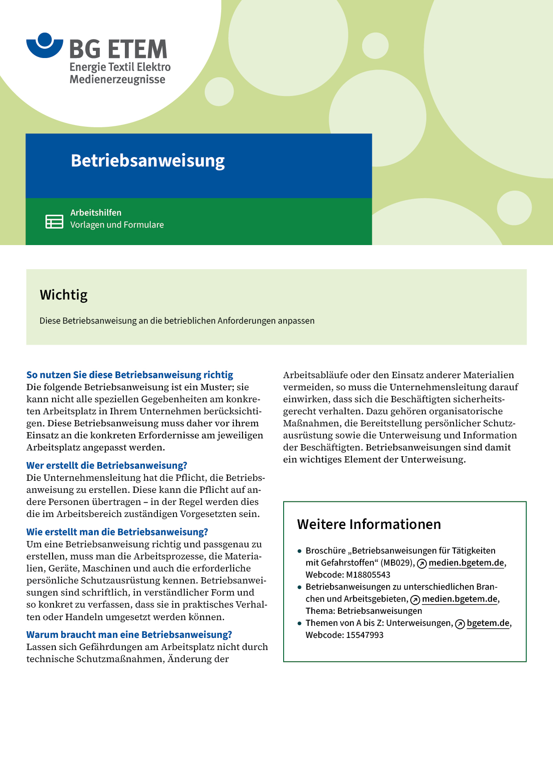

|  |  |  |  |  |
| --- | --- | --- | --- | --- |
| Firma:  Arbeitsbereich:  Verantwortlich:  Unterschrift | | Betriebsanweisung  GEM. § 14 GEFSTOFFV  Diese Muster-Betriebsanweisung muss vor Verwendung an die tatsächlichen  Betriebsverhältnisse angepasst werden.  Arbeitsplatz: Drucksaal Verpackungsdruck  Tätigkeit: Umgang mit lösemittelhaltiger Druckfarbe | Stand:  B234 | |
| Gefahrstoffbezeichnung | | | | |
| Druckfarbe Serie A (Hauptbestandteile Ethanol, Ethylacetat) | | | | |
| Gefahren für Mensch und Umwelt | | | | |
|  | * flamme.gifFlüssigkeit und Dampf leicht entzündbar. * Verursacht schwere Augenreizung. * Kann Schläfrigkeit und Benommenheit verursachen.   Gefahr | | | exclam.gif |
| Schutzmaßnahmen und Verhaltensregeln | | | | |
|  | * Behälter dicht verschlossen halten. * Absaugung muss möglichst nahe wirksam werden * Von offenen Flammen, Funken und heißen Oberflächen fernhalten – nicht rauchen. * Maßnahmen gegen elektrostatische Aufladung treffen. * Zoneneinteilung für explosionsgefährdete Bereiche beachten * Im Drucksaal nur Menge für Schichtbedarf lagern. * Bei Spritzgefahr Augenschutz tragen. * Gegen Spritzgefahr oder bei sehr kurzem Kontakt Schutzhandschuhe aus  Nitrilkautschuk tragen (Farbe:      ). * Hautschutzplan beachten. * Bei der Arbeit nicht essen, trinken, rauchen. Insbesondere keine fetthaltigen  Lebensmittel im Arbeitsraum aufbewahren. | | |  |
| Verhalten im Gefahrfall | | | | |
|  | **Geeignete Löschmittel:** Schaum, Pulver, CO2.   * Verschüttetes Produkt mit Putztüchern aufnehmen. * Schaltfunken vermeiden und lüften * Nicht in die Kanalisation gelangen lassen.   Notruf 112 | | | |
| Erste Hilfe | | | | |
|  | **Hautkontakt**: Mit Wasser und Seife abwaschen und abspülen **Augenkontakt**: Reichlich mit Wasser spülen (ca. 10 – 15 Min.). Arzt konsultieren **Verschlucken:** Kein Erbrechen herbeiführen. Arzt konsultieren. **Einatmen**: Für Frischluftzufuhr sorgen. Arzt konsultieren **Kleiderkontakt**: Verunreinigte Kleidung oder Schuhe wechseln und vor Wiederbenutzung reinigen.  Ersthelfer       Telefon | | | |
| Sachgerechte Entsorgung | | | | |
|  | * Nicht in die Kanalisation oder Gewässer gelangen lassen. * Als Lösemittelgemisch entsorgen: * Gebrauchte Putztücher dürfen nur in die dafür vorgesehenen dicht schließenden,  nicht brennbaren Behälter gefüllt werden: * Diese Behälter sind verschlossen zu halten.   Datum       Unterschrift | | | |